**《植物生产与环境》（第四版）编写团队**

《植物生产与环境》（第四版）编写团队由2所高职学校、4所中职学校、1个行业单位、1个农业技术推广部门组成的多元编写团队。

**一、主编宋志伟**

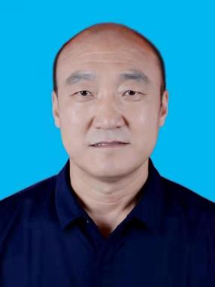

宋志伟，原河南农业职业学院教授，2001年获得河南省优秀教师、2006年获得全国农业职业技能开发先进工作者、2007年河南省学术带头人、多次获得河南省农业职业教育优秀教师、2023年首届全国教材建设奖全国优秀教材二等奖等。2024年退休后，受云南农业职业技术学院邀请受聘专业技术岗位，并建有宋志伟名师工作室，主要从事学校重大任务申报、专业建设、课程建设、教材建设、教科研研究等指导工作。

主编《植物生产与环境》《现代农艺基础》《植物生长环境》《植物生长与环境》《土壤肥料》《园林生态学》《普通生物学》等职业教育教材40部。其中《植物生产与环境》等中等职业教育国家规划教材4部、《现代农艺基础》职业教育改革创新示范教材1部、《土壤肥料》等“十一五”普通高等教育国家级规划教材2部、《土壤肥料》《植物生长与环境》《园林生态学》《植物生产与环境》等“十二五”“十三五”“十四五”职业教教育国家规划教材8部，《普通生物学》获2007年普通高等教育精品教材1部，《土壤肥料》获2021年获得首届河南省教材建设奖特等奖和2021年首届全国教材建设奖优秀教材二等奖，《植物生产与环境》获2024年河南省职业教育优质教材。

先后获得26项教学、科研成果奖，其中主要成果有：《河南省有机肥综合研究与沃土工程》，1997.11，河南省科技进步二等奖；《多平台、多证书能力链接高职人才培养模式研究与实践》，2009.8，河南省教育科学研究优秀成果奖一等奖；《农业职业教育能力建设计划的探索与实践》，2004.8，河南省职业教育教学成果奖一等奖；《中等职业教育能力网络课程开发与实践》，2004.7，河南省教育管理科学研究成果奖一等奖；《现代教育技术辅助课程教学应用研究》，2004.9，河南省职业教育教学改革实验课题成果奖一等奖；《现代农艺基础教材建设与实践》，2012.8，河南省职业教育教学成果奖一等奖。

主编出版《作物测土配方与营养套餐施肥技术系列丛书》（农业社）《无公害作物测土配方施肥系列丛书》（化工社）《作物水肥一体化技术系列丛书》（化工社）《果蔬科学施肥系列丛书》（机工社）《农业节肥节药技术》（农业社）《肥料高效安全施肥手册》（农业社）等科技图书32部，主编《肥料配方师》（农业社）等新型农民培训图书36部。

荣誉证书：

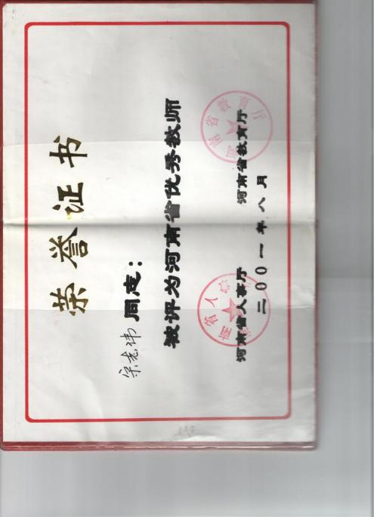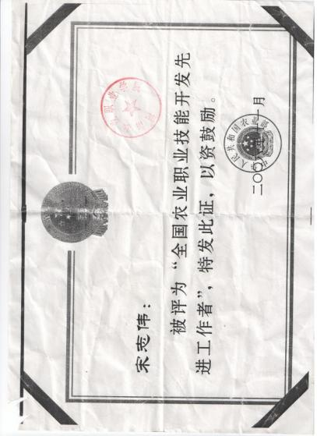

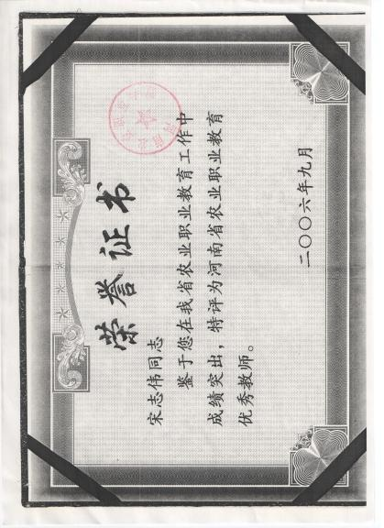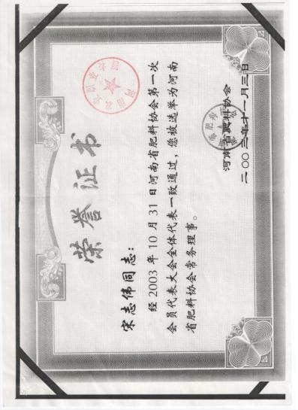

主要成果证书：

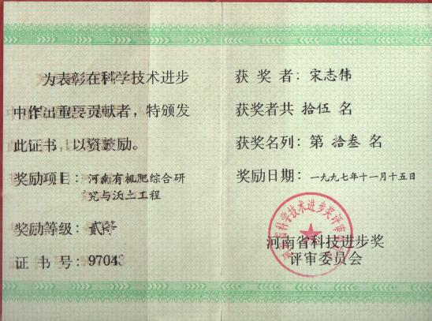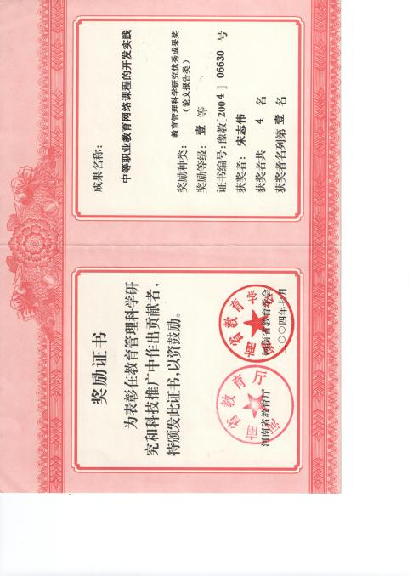

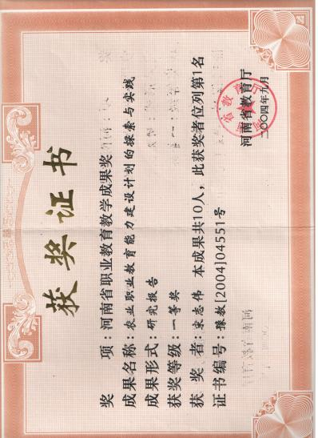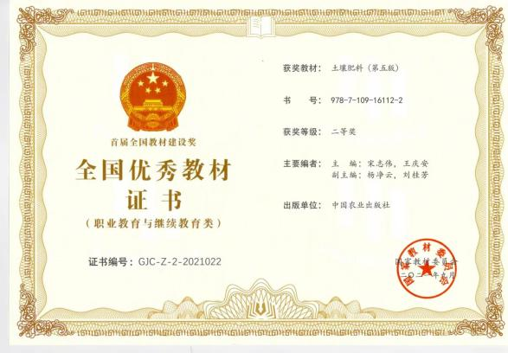

**二、副主编黄卫华**

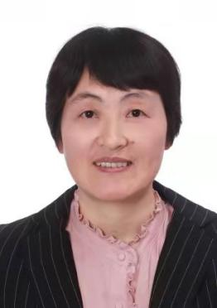

黄卫华，江苏省海门中等专业学校正高级讲师，海门区人大代表，先后承担5门课程教学任务。全国农业职业教育教学名师，江苏省特级教师，江苏省职业教育现代农业黄卫华名师工作室领衔人，江苏省职业教育现代农业行指委委员，江苏省中职农林牧渔类学考委员会委员。

主编《植物生产与环境》（农业社）获首批“十四五”农业农村部规划教材、2023年度全国农业教育优秀教材；副主编《植物生产与环境》（第四版，高教社）获首批“十四五”国家规划教材；参编《农作物生产技术》（南方本第二版，高教社）获首批“十四五”国家规划和全国首届教材建设奖二等奖；参编农业部规划教材《种植基础》（农业社）；副主编《生物基础》（江苏省职业学校农林牧渔专业类平台课程教材，江苏凤凰教育出版社）。

先后荣获全国农业职业教育教学成果奖一等奖、江苏省教学成果奖二等奖。全国农业职业教育教学能力大赛一等奖、江苏省教学大赛一等奖，江苏省技能大赛一等奖；指导学生获全国职业院校技能大赛一等奖、江苏省技能大赛一等奖、江苏省青少年科技创新大赛二等奖。主持国家级省级课题7项，市级创新项目、教改项目3项；发表论文30多篇。主持研发了江苏省中职作物生产技术专业核心课程标准3门，负责研制江苏省中职学考种植类专业基础理论考试大纲和题库建设。

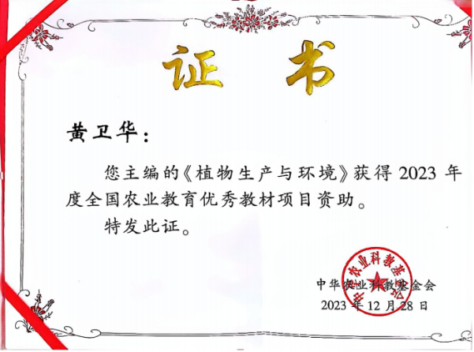

**三、副主编徐进玉**

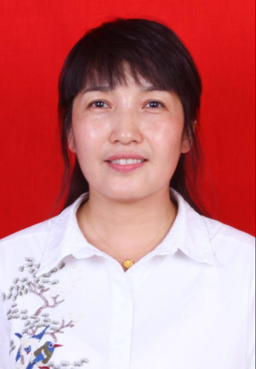

徐进玉，舞钢市农业农村局农业技术推广研究员，擅长土壤障碍诊断、培肥改良、科学施肥、农业新技术推广、技术培训等，参加工作30多年来以来，一直奔波在农业生产基层一线，从事农业新技术推广、土壤培肥改良以及基层农技人员、新型种植大户技术培训等工作，累计培训农民、基层技术人员2万多人次。

先后主持完成了“舞钢市耕地地力分区及智能专家施肥系统的推广与应用”等多个课题研究，获得了农业部全国农牧渔业丰收奖一等奖两项、河南省农牧渔业丰收奖一等奖一项、平顶山市科技进步奖等省部级、地厅级以上成果6项，发表的学术论文20多篇、主编或参编著作9部，先后荣获河南省优秀科技特派员、土肥系统先进个人、平顶山市拔尖人才、平顶山市最美科技工作者、平顶山是科普专家等荣誉称号。

**四、副主编张密勤**

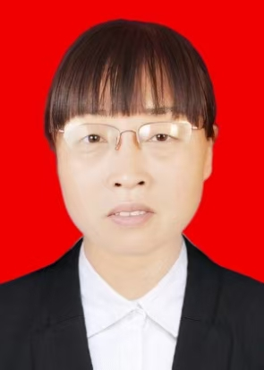

张密勤，新安县职业高级中学正高级讲师，一级花卉园艺师。先后承担农林类专业10余门课程的教学工作，教学效果优秀。曾获河南省优质课一等奖、全国农业技能大赛辅导教师奖等，被评为河南省职业教育教学专家、河南省高层次人才、河南省特级教师、河南省职业院校教学名师等。两次担任《河南省中等职业学校教学标准》修订项目组副组长；主编8本校本实训教材、开发29项实训项目评分标准。作为主编或副主编，出版教材《植物生产与环境》、《园艺植物生产技术》等7本；9次担任《河南省对口升学复习指导》主编、副主编。所编教材被列入中等职业教育国家规划教材、“十四五”职业教育国家规划教材、河南省规划教材等。主持完成的教学改革项目获河南省教育教学成果一等奖。在CN刊物上独立发表教育教学研究论文12篇。

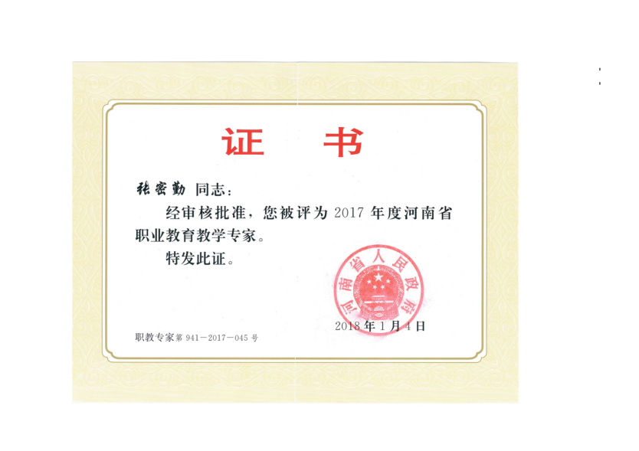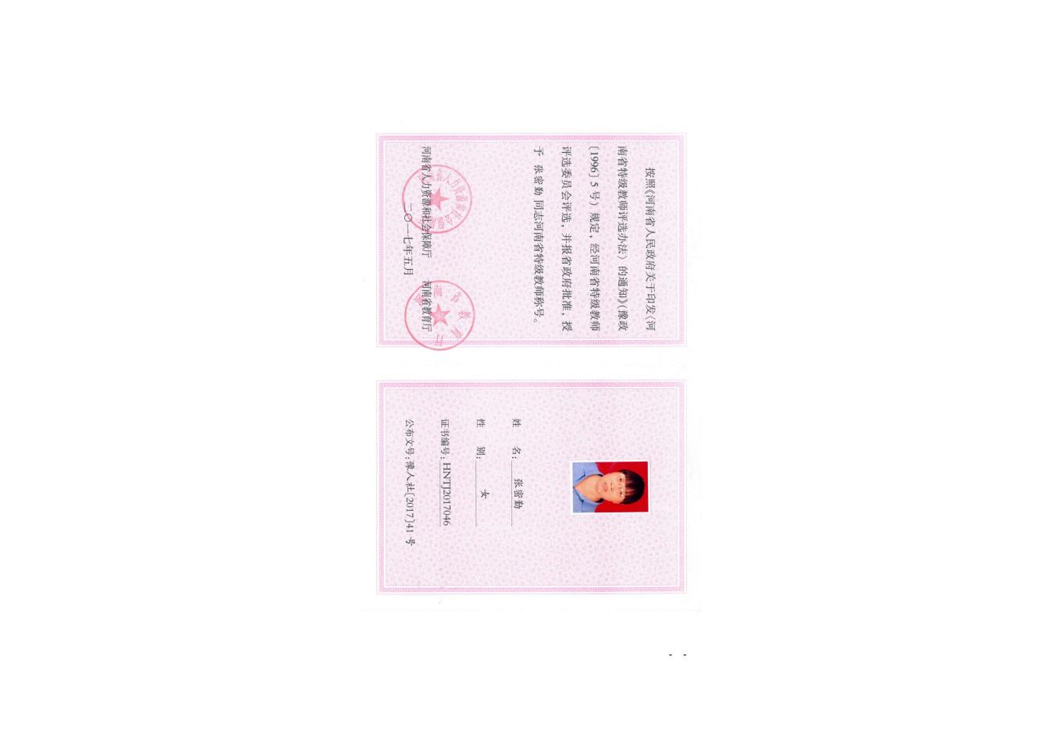

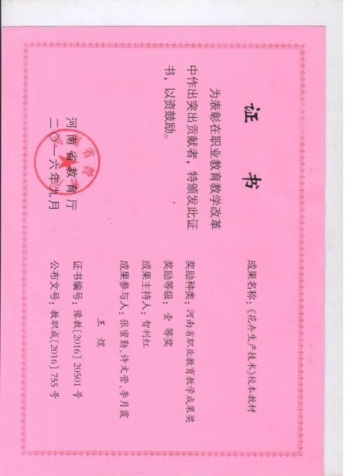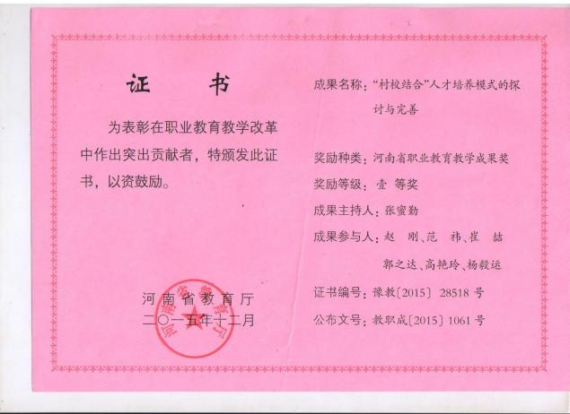

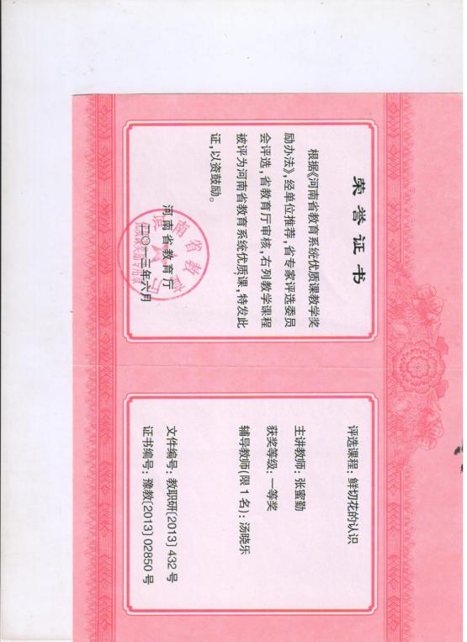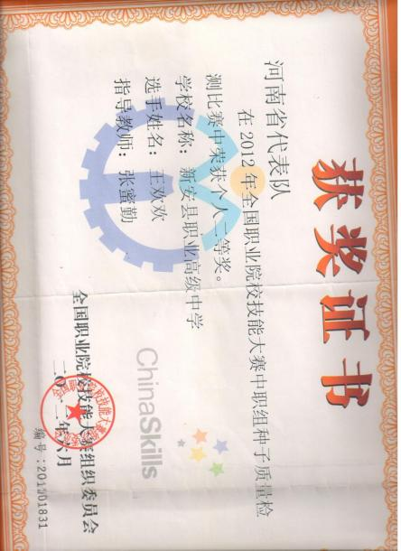

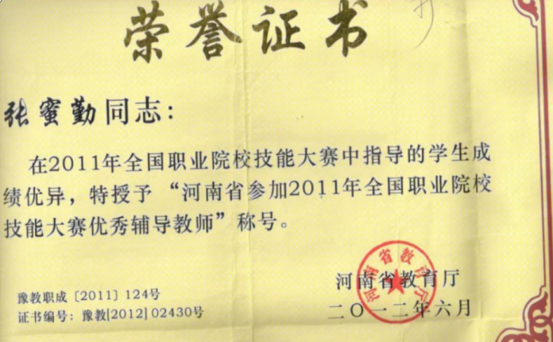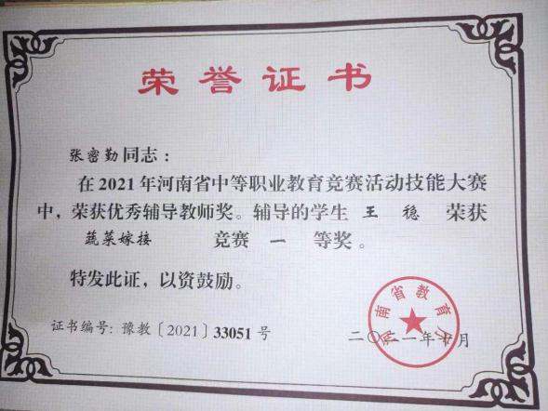

**五、参编杨首乐**

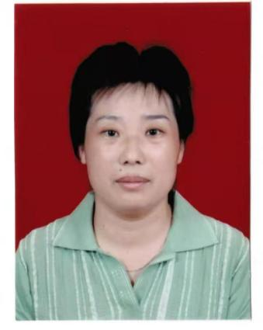

杨首乐，河南农业职业学院高级实验师，2004年获得河南省农业职业教育优秀教师。先后承担农学、土壤肥料、种子生产与经营、植物保护、园艺技术等专业《土壤肥料》、《植物生产与环境》等课程的实验实训教学工作，教学效果优秀。工作40年来主要从事新型肥料研发与技术推广工作，常年在农业生产一线和新技术推广工作。参与编写的教材主要有《植物生长环境》（高等教育出版社、副主编）、《植物生产与环境（第三版）》（高等教育出版社、参编）、《植物生产与环境（第四版）》（高等教育出版社、参编）、《植物生长与环境（第二版）》（中国农业出版社、参编）、《植物生长与环境（第三版）》（中国农业出版社、参编）、《新型农民职业技能培训教材：农艺工培训教程》（中国农业科学技术出版社、主编）、《新型农民职业技能培训教材：乡村旅游服务员培训教程》（中国农业科学技术出版社、主编）等教材12部。其中《植物生产与环境》等中等职业教育国家规划教材1部、《植物生长与环境》《植物生产与环境》等 “十三五”“十四五”职业教教育国家规划教材2部，《植物生产与环境》获2024年河南省职业教育优质教材。

获得主要成果有：《多平台、多证书能力链接高职人才培养模式研究与实践》，2009.8，河南省教育科学研究优秀成果奖一等奖（主要完成人）；《农业职业教育能力建设计划的探索与实践》，2004.8，河南省职业教育教学成果奖一等奖（主要完成人）；《现代教育技术辅助课程教学应用研究》，2004.9，河南省职业教育教学改革实验课题成果奖一等奖（主要完成人）；《现代农艺基础教材建设与实践》，2012.8，河南省职业教育教学成果奖一等奖（主要完成人）。

主编或参编《测土配方施肥技术及应用》（中国农业出版社、主编）、《无公害设施蔬菜配方施肥》（化学工业出版社、主编）、《肥料、农药科学选购与鉴别》（化学工业出版社、主编）、《花卉安全高效施肥指南》（化学工业出版社、主编）等专业图书12部。

六**、参编郭永祥**

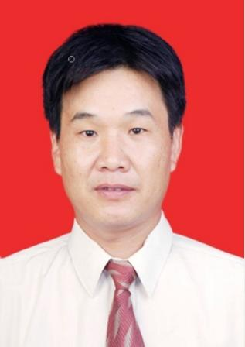

郭永祥，河南省获嘉县农业农村局高级农艺师，2006年以来先后参与实施了2006—2015年测土配方施肥项目，圆满完成国家测土配方施肥补贴项目；完成了2011-2012年度测土配方施肥补贴项目小麦示范区建设；完成了2020年度旱作节水农业技术推广项目；顺利完成了2020年度化肥减量增效项目；2015—2017年，参与完成推广耕地质量保护与提升项目；2019年、2006年分别获农业农村部全国农牧渔业丰收奖技术成果奖一等奖和三等奖，2014年获河南省农业技术推广奖合作奖，2013年8月获新乡市科学技术进步奖二等奖。

参与编写的教材主要有《植物生产与环境（第三版）》（高等教育出版社，参编）、《河南省获嘉县耕地地力评价》(中原农民出版社，副主编)、《肥料科学施肥技术》（参编）、《玉米节水丰产技术问答》（参编）、《玉米节水丰产技术问答》（副主编）。

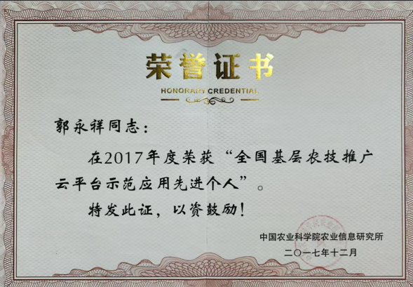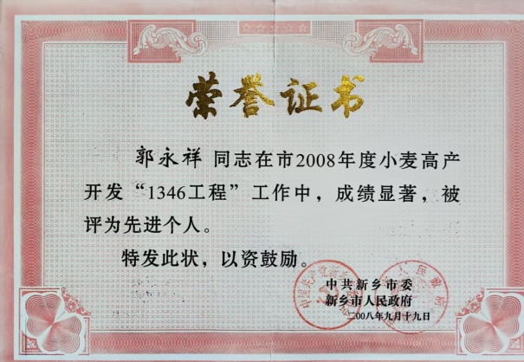

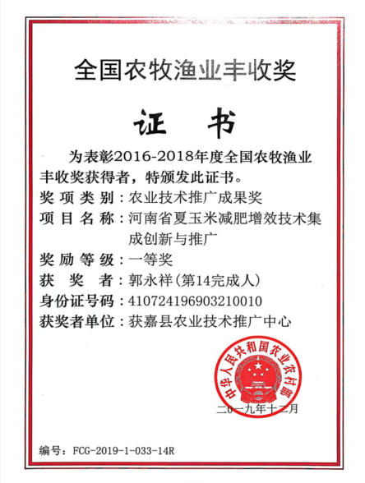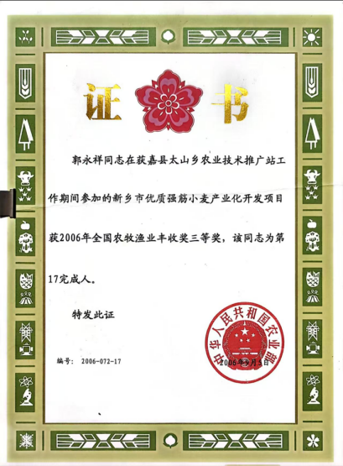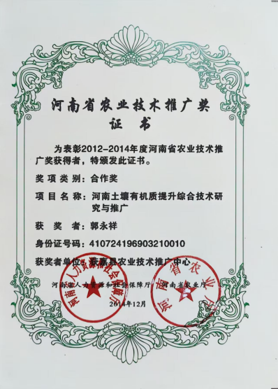

**七、参编段东梅**

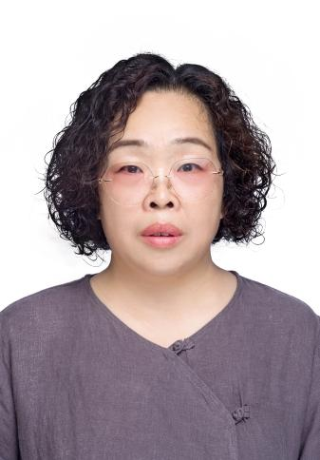

段东梅，太原生态工程学校高级讲师。先后承担《植物及植物生理》、《植物学》《植物生理学》、《园林植物》、《园林植物栽培与养护》、《动物学》、《植物生产与环境》《森林培育与林下经济》、《草业生产》《生物基础》、《休闲农业植物栽培技术》等课程的教学工作；参与山西省农民沼气工中、高级培训达10000余人次；参与山西省中职示范校建设，主要负责园林技术重点专业建设；组织太原市职业技能大赛中职组艺术插花项目；参加山西省职业院校技能大赛中职组艺术插花、植物标本采集与制作等项目，组织学生参加山西省职业技能大赛中职组植物切片的制作与观察、植物标本采集与制作等项目，多次获得“优秀指导教师的称号；多次参加学校送教下乡等服务三农工作。近年来，先后参加“亚行农业废弃物资源化利用配套资金项目”、“沼、渔、莲设施生态种养模式示范研究”、“山西省沼气综合利用特别研究等项目的研究工作，均已结项。

参与编写的教材主要有《植物生产与环境（第三版）》（高等教育出版社、参编）、《植物生产与环境（第四版）》（高等教育出版社、参编）、《植物生产与环境（第三版）》配套教学光盘（高等教育出版社、副主编）；《沼气生产新技术》（中国农业出版社，参编）。其中《植物生产与环境》等中等职业教育国家规划教材1部、《植物生长与环境》等 “十四五”职业教育国家规划教材1部。《植物生产与环境》获2024年河南省职业教育优质教材。

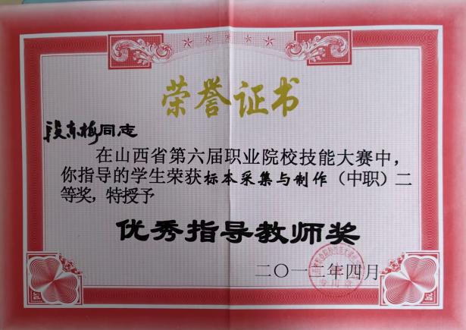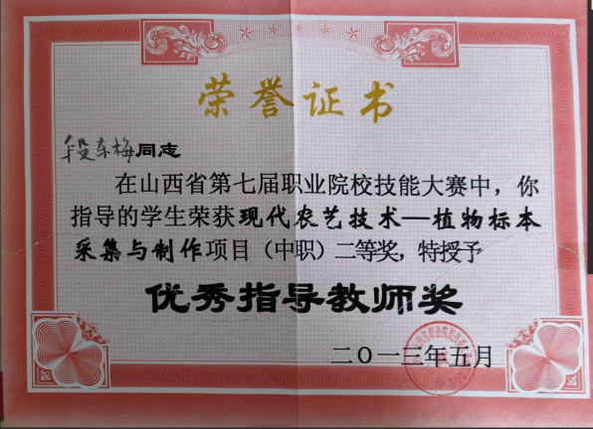

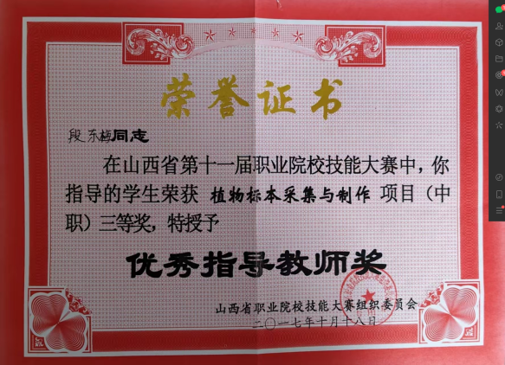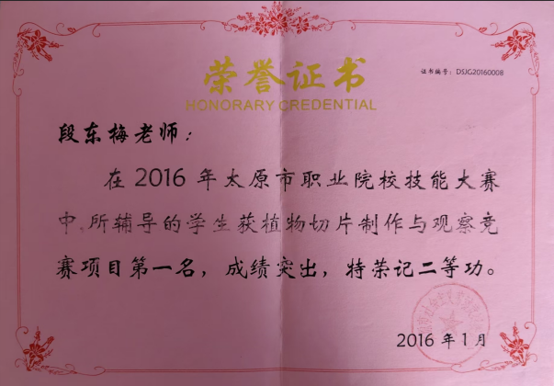

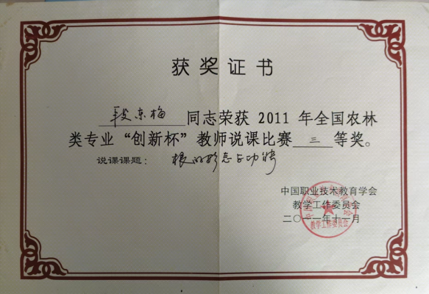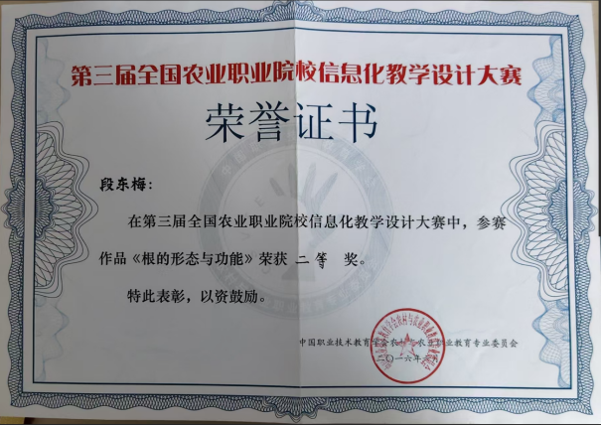

**八、参编孟祥婵**

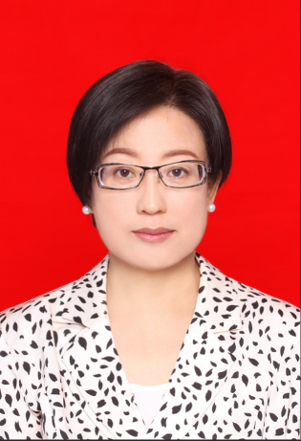

孟祥婵，山西省忻州市原平农业学校高级讲师，主要承担《土壤肥料》《农业气象》等专业课程教学，同时积极参与社会服务，为高素质农民培训开设《测土配方施肥技术》《旱作农业》等专题讲座。兼任国家开放大学、山西农业大学等院校继续教育课程讲师，主讲《乡村振兴》《土地利用规划》等专题。

参编《植物生产与环境》（第三版，高教社）获中等职业教育国家规划教材，参编《植物生产与环境》（第四版，高教社）获“十四五”职业教育国家规划教材，主编《测土配方施肥技术》（农业社）获新型职业农民培育农业部十三五规划教材，参编 《玉米生产技术》（农业社）、《马铃薯生产技术》（农业社）获新型职业农民培育农业部十三五规划系列教材，农业出版社。

2012年在农林院校“创新杯”教师说课比赛中获山西省一等奖、全国二等奖，。2013年被山西劳动竞赛委员会记二等功。2010—2015年连续6年指导师生参加种子质量检测技能大赛，5次获得山西省“优秀指导教师”荣誉称号，指导师生荣获2个全国三等奖，6个省级一等奖、10个省级二等奖，三等奖和优秀奖若干。2012年获得山西省种子质量检测项目技能大赛教师组一等奖；2013年获得山西省标本制作技能大赛教师组；2014年获得山西省插花艺术技能大赛教师组二等奖。

2013年在山西省职业院校“实训方案设计竞赛”中获三等奖。

**九、参编陈友法**

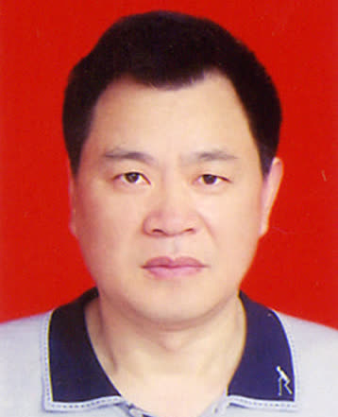

陈友法，武汉市农业学校正高级讲师，先后承担作物栽培技术、园艺技术、园林技术、生物技术等专业《果树生产技术》、《植物生产与环境》等课程的实验实训教学工作，教学效果优秀。工作30多年来主要从事农业技术教育与科技推广工作，常年在中职教育和农业生产一线开展新技术推广工作。

主编教材《果树生产技术》（重庆大学出版社、主编），参与编写的教材主要有《植物生产与环境（第三版）》（高等教育出版社、参编）、《植物生产与环境（第四版）》（高等教育出版社、参编）、《农业实用技术》（长江出版社、参编）。

获得主要成果有：2010年10月主编教材《果树生产技术》，中职学校使用。2011年8 月课题《农业职业学校实训基地服务“三农”模式研究》获得全国中职论文“一等奖”。武汉市级课题《新型职业农民中等职业教育培养模式研究》2020年9月经审核准予结题，鉴定等级为“优秀”，2021年4月在武汉市职业教育与成人教育协会优秀科研成果评选中获“一等奖”。参与湖北省级课题《农业职业教育推动农村“精准扶贫”策略研究》2022年12月经审核准予结题。

